Отчет о проведенных профилактических мероприятиях,
проведенных в рамках операции «Горка»
в МКОУ СОШ с.Накоряково
В целях профилактики ДДТТ, а также в рамках профилактической операции «Горка» в период с 25 декабря 2020 года по 01 февраля 2021 года были проведены следующие мероприятия:
№п/п | мероприятие | Кол-во участников
1 | Беседы по правилам безопасного поведения в связи с изменением дорожных условий. | 45
2 | Беседа-игра «Внимание, гололед!» | 11
3 | Акция «Юный пешеход» | 5
4 | Обновление информации в уголке «Добрая дорога детства» (для родителей) | 8
5 | Выставка рисунков «Осторожно: гололед!» | 15

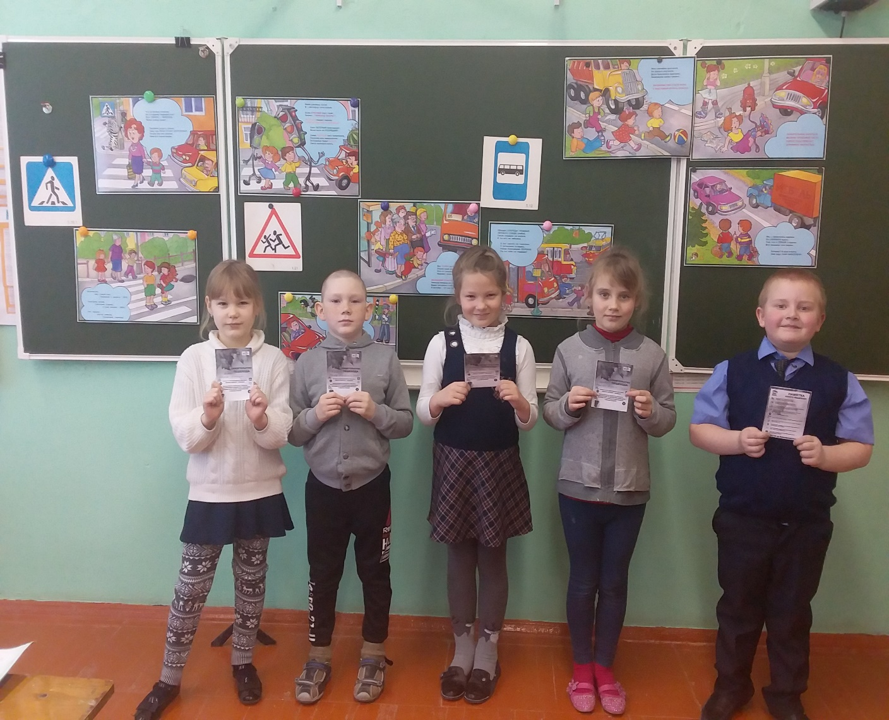

Директор Т.Н. Завьялова

